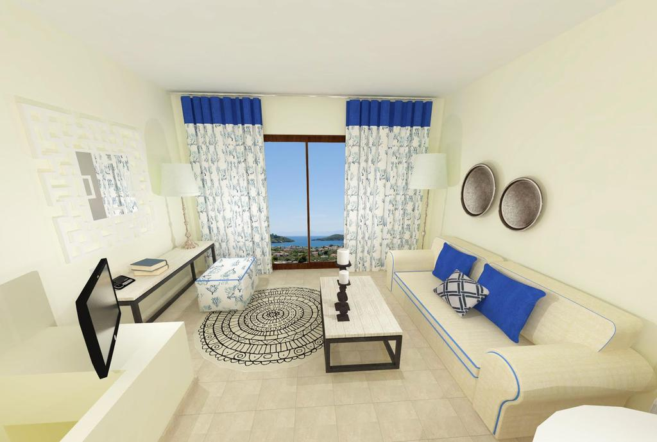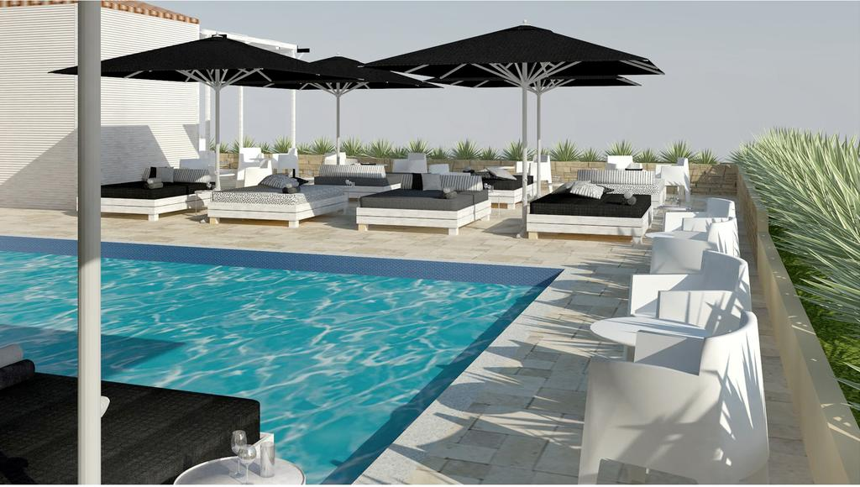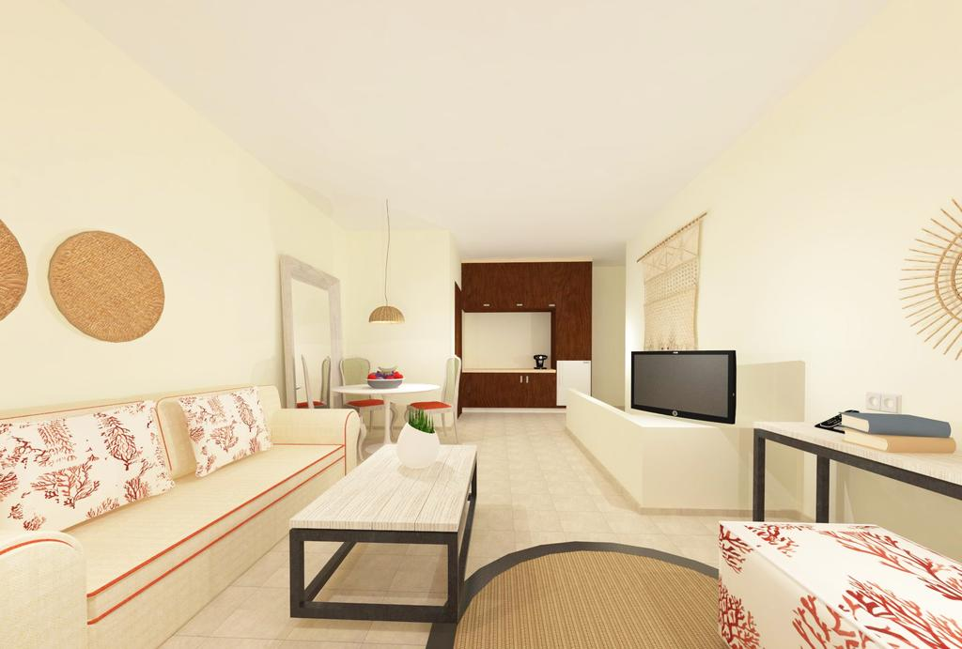
SKIATHOS LIVING 4*
TRANSPORT AVION - CURSA CHARTER
PLECARI DIN BUCURESTI, CLUJ-NAPOCA SI TIMISOARA

Localizare: Situat in orasul Skiathos, la 500 de metri de Portul Skiathos si la doar 1 km de hotel se afla aeroportul din Skiathos. Punctele de interes din apropierea hotelului Skiathos Living sunt Casa Papadiamantis, Castelul Skiathos. Skiathos Living este un complex de 24 de apartamente / studiouri si maisonette cu arhitectura deosebita ce impleteste lemnul cu piatra.

Facilitati hotel: Receptie deschisa 10.00 – 20.00, Wi-Fi in toate zonele hotelului, parcare gratuita, room service, serviciul de concierge, terasa, piscina exterioara, lift, babysitting/servicii pentru copii, etc.

Facilitati camere: Suprafata camerelor difera in functie de tipul lor de la 28 m² - 79 m² , detine balcon, aer conditionat si uscator de rufe, seif, TV cu ecran plat, canale prin satelit, telefon, AC, chicineta, baie, WiFi gratuit.

Site oficial hotel: http://www.skiathosliving.com/gallery/

